# 生成model

## 生成java类

使用jaxb可以根据xsd逆向生成Java代码，但考虑到中文编程不太方便，修改为英文类和属性，并且加上了name属性。

转换命令为xjc -p edu.nju.soa.model *.xsd -d src

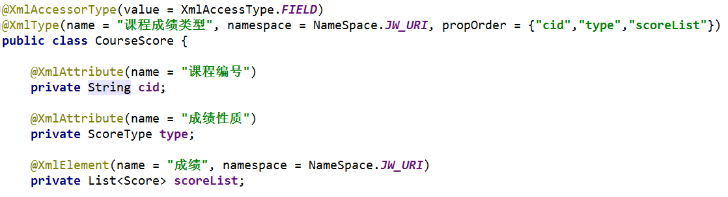

完整保留了schema定义的所有类型

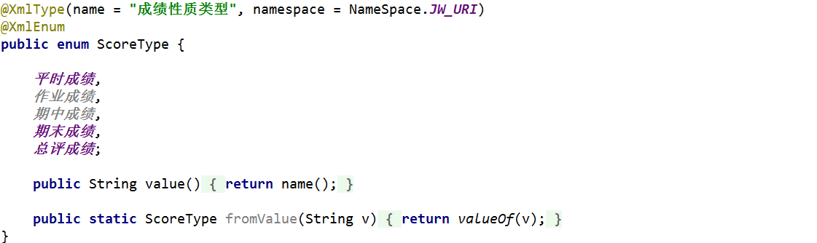

## 关于命名空间

在package-info.java中添加：

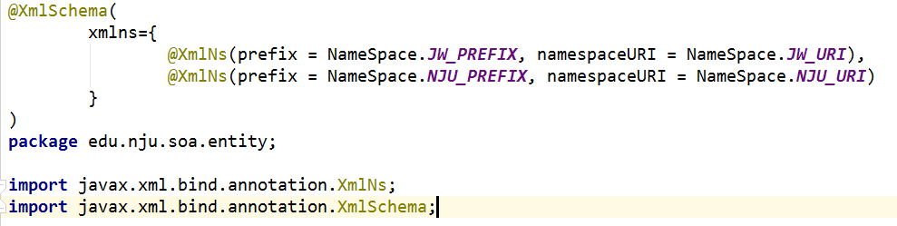

# marshal和unmarshal方法

编写基于泛型的marshall和unmarshall工具类：

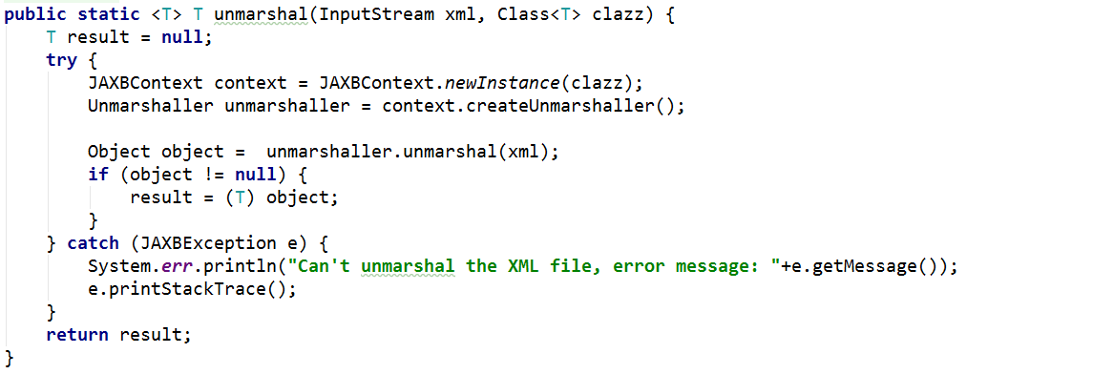

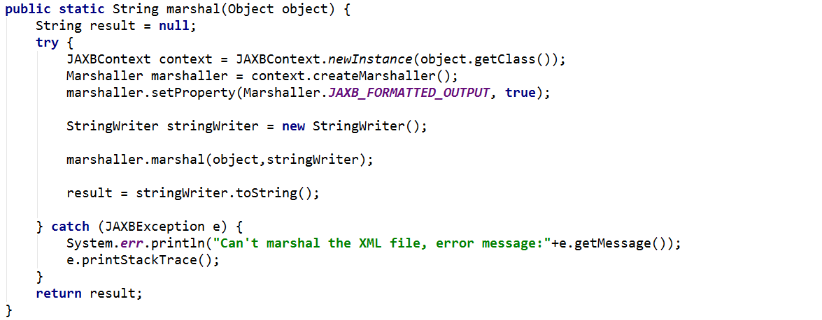

# 生成文档2.xml

生成学生列表，使用定义的学生信息以及随机生成的课程成绩，随机生成课程成绩时会保证每一名学生都有一门低于60分的成绩。

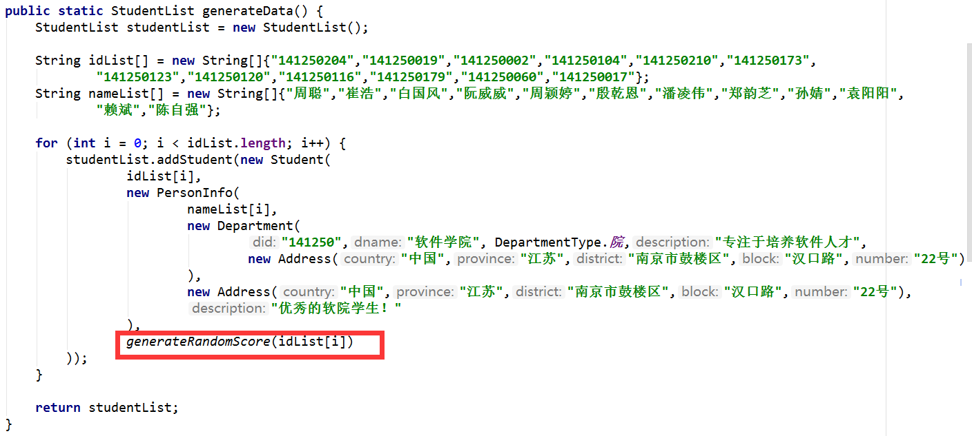

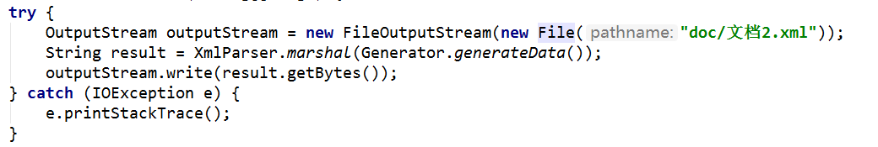

# 生成文档3.xml

这一步的重点在于获取每位学生的成绩之后进行合并，使得同一门课程同种类型的成绩合并到一个根节点下，并对每门课程的成绩进行排序（根据得分），以及对整个课程成绩进行排序（根据课程编号）。

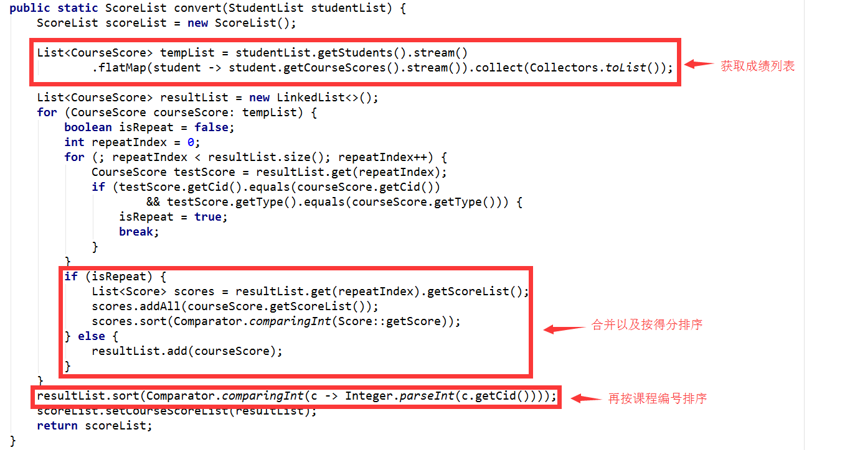

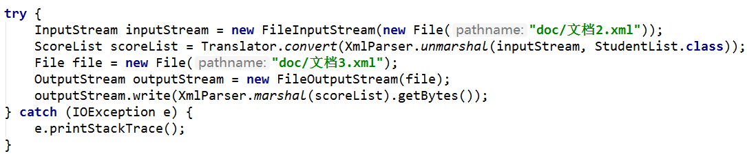

# 生成文档4.xml

分为两步进行：1、删除低于60分的得分；2、如果一门课程成绩里没有得分，则删除该课程成绩列表

